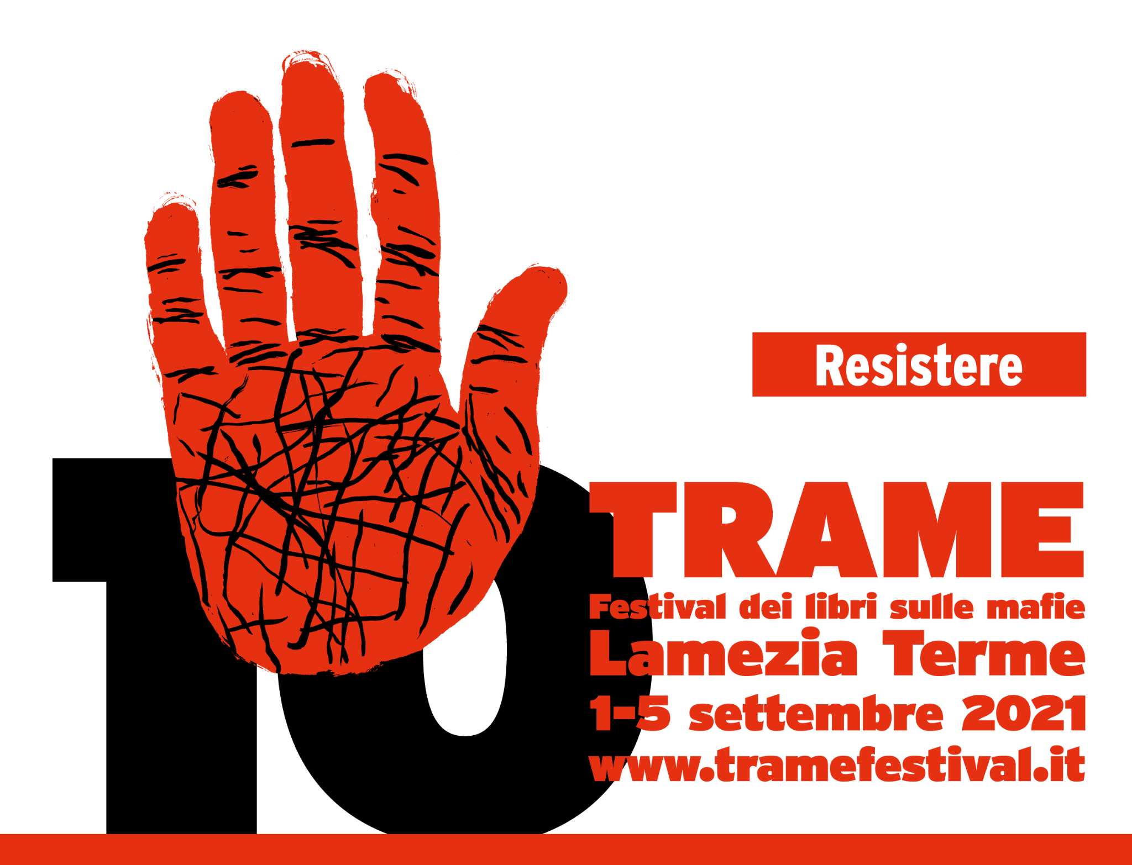
TRAME.10 | Festival dei libri sulle mafie
dall’1 al 5 luglio 2021 | Lamezia Terme
GLI OSPITI DELLA DECIMA EDIZIONE

Mariano Bella
Luigi Ciatti
Manuela Iatì
Fabio Ciconte
Celeste Logiacco
Mariangela Paone
Giovanni Tizian
Emiliano Fittipaldi
Nello Trocchia
Nicola Gratteri
Alessia Candito
Pif
Anna Sergi
Enzo Ciconte
Pietro Comito
Francesco Petruzzella
Calogero “Gery” Ferrara,
Giuseppe Provenzano
Giuseppe Smorto
Raffaela Milano
Giovanna Vitale
Danilo Chirico
Nuccio Iovene
Giulia Migneco
Maria Antonietta Sacco
Antonio Chieffallo
Achille Iera

Gianni Speranza
Emanuela Gemelli
Gaetano Savatteri
Gilberto Floriani
Francesco D’Ayala
Francesco “Kento” Carlo
Monica Zapelli
Giuseppe Lombardo
John Dickie
Rocco Vazzana
Francesca Chirico
Alessandra Cerreti
Dominella Trunfio
Riccardo Iacona
Marcello Mazzarella
Anna Attademo
Luigi Riva
Stefano Vergine
Attilio Bolzoni
Giacomo Di Girolamo
Francesca Nava
Arcangelo Badolati
Attilio Sabato
Giulia Bosetti
Marco Grasso
Sergio Costa
Corrado De Rosa

